**Prolog  
Kurs i tenkning og oppvåkning/**

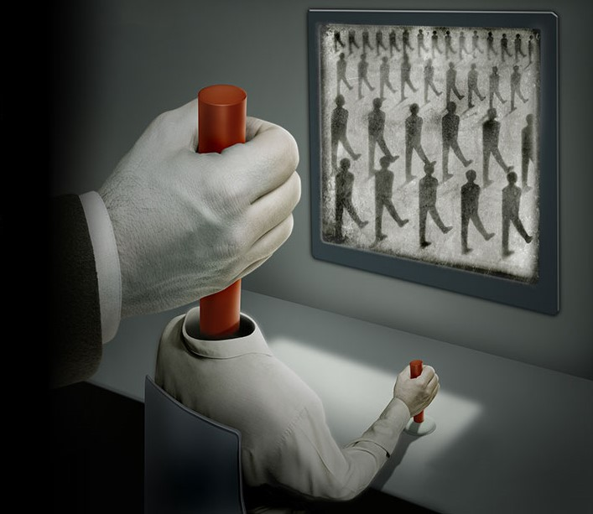

Du har levd i mange år allerede. Du har flere års erfaring med livet, med virkeligheten, med verden – med skolen.

Derfor:

Du vet vel hva virkeligheten er? Du vet vel hvordan verden ser ut og henger sammen?  
  
Du vet hva sannhet er? Du vet hva som er meningen med livet?  
  
Du har funnet ut dette helt av deg selv. Ikke sant?

Svar punktvis i skriverammene nedenfor:

|  |
| --- |
| **«Liste over mine viktigste innsikter etter 10 år med RLE»** |
| **At RLE er et kjedelig fag hvor vi lærer fakta om de ulike religionene f.eks. hva slags trosgrunnlag de har, hvordan folk praktiserer religionen osv..** |

|  |
| --- |
| **«Min karakteristikk av middelalderen og middelaldermenneskets virkelighetsoppfatning»** |
| **Middelalderen var en fattig tid hvor hele underklassen med bønder slet veldig med mat og levekår. Middelaldermenneskets virkelighetsoppfatning gikk nok for det aller fleste ut på hvor urettferdig samfunnet var hvor noen få fikk leve i stor rikdom, mens største delen av samfunnet slet med å skaffe seg nok mat. Samtidig så var det nok mange som trodde på en gud for å ha håp om noe som kunne hjelpe dem i de vanskelige tidene.** |

|  |
| --- |
| **Ta stilling til påstanden: «De store religionene er veldig like, spesielt de tre monoteistiske.»** |
|  |

|  |
| --- |
| **«Min religionsdefinisjon, høsten 2019»** |
| **Religion er noe som er til for å få kontroll over store mengder mennesker, og en måte å få/beholde makt på. Dersom du ikke følger mine spilleregler så straffes du sånn og sånn. Føler at det kan være en type hersketeknikk.** |